

**سازمان مرکزی دانشگاه فنی و حرفه ای**

**گروه فناوری اطلاعات و ارتباطات**

**پورتال آپلود سنتر**

سمیاد

**آشنایی با پورتال آپلود سنتر**

**جهت استفاده از آپلود سنتر دانشگاه ابتدا وارد سایت** [**https://samyad.tvu.ac.ir/**](https://samyad.tvu.ac.ir/) **شده و از بالا گزینه "بارگذاری فایل" را انتخاب نموده و سپس در نقشه بر روی "استان محل تحصیل" خود کلیک نموده و نام کاربری و رمز عبور خود را وارد نمایید.**

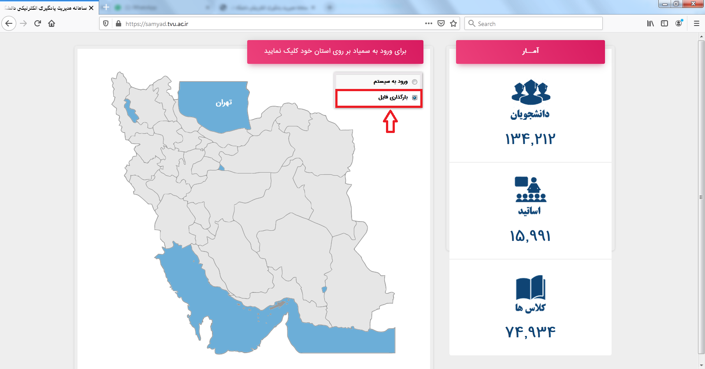

**جهت ورود برای اولین بار، نام کاربری و رمز عبور شما بصورت زیر است. لازم به ذکر است به منظور حفظ موارد امنیتی، در اولین فرصت نسبت به تغییر رمز عبور خود اقدام نمایید.**



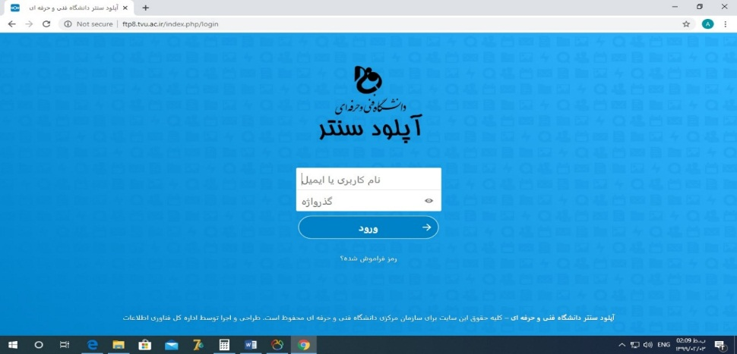

**پس از ورود، صفحه ای بصورت زیر نمایش داده می شود. جهت تغییر رمز عبور، ایمیل و زبان مطابق تصویر زیر اقدام نمایید.**

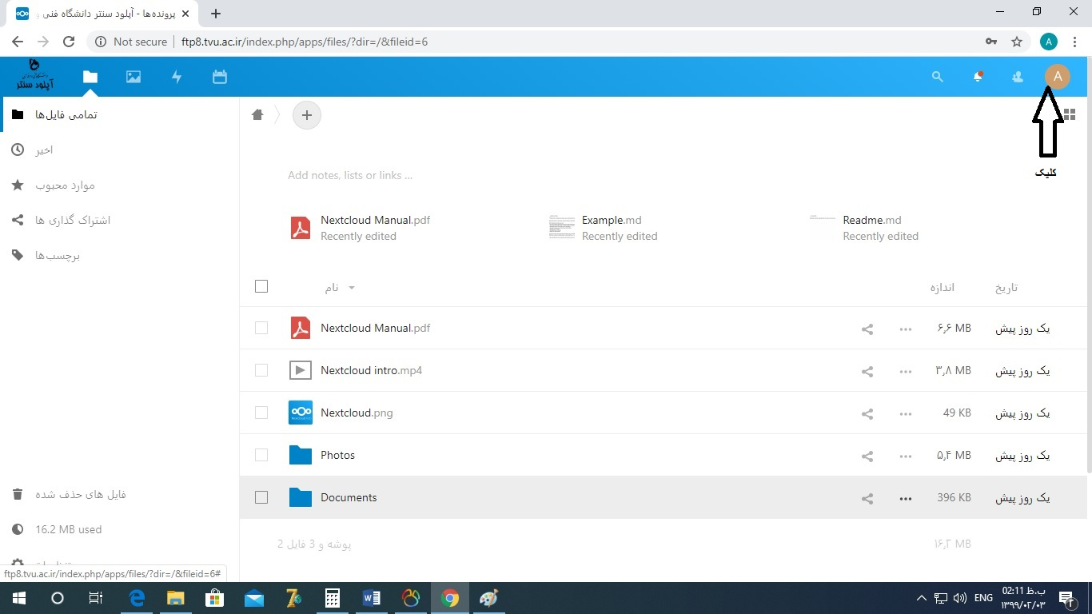

**سپس بر روی "تنظیمات" مطابق تصویر زیر کلیک نمایید.**

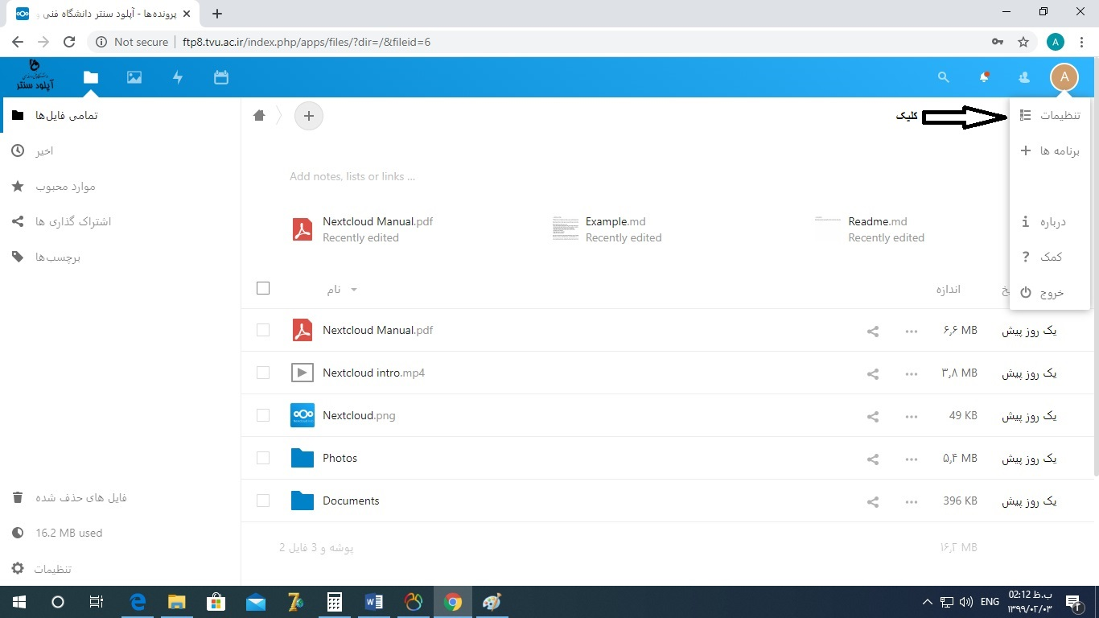

**مطابق تصویر زیر می توانید کلیه اطلاعات خود را ویرایش نمایید.**

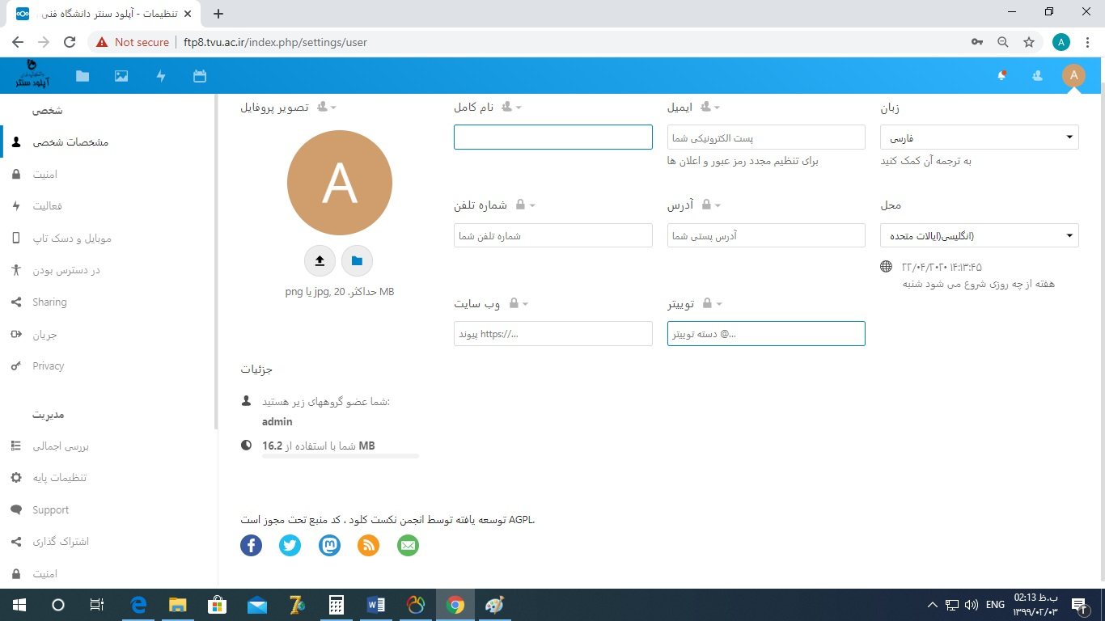

**جهت آپلود فایل مطابق شکل زیر عمل نمایید.**

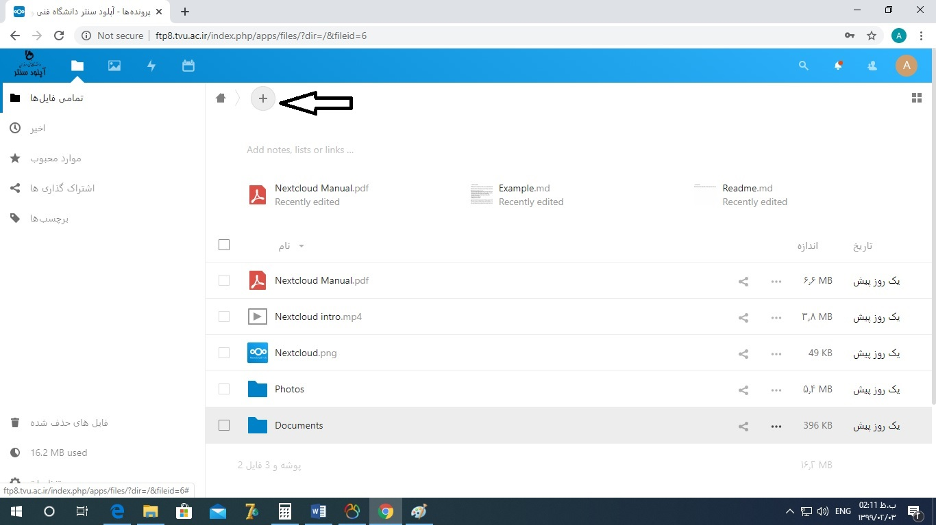

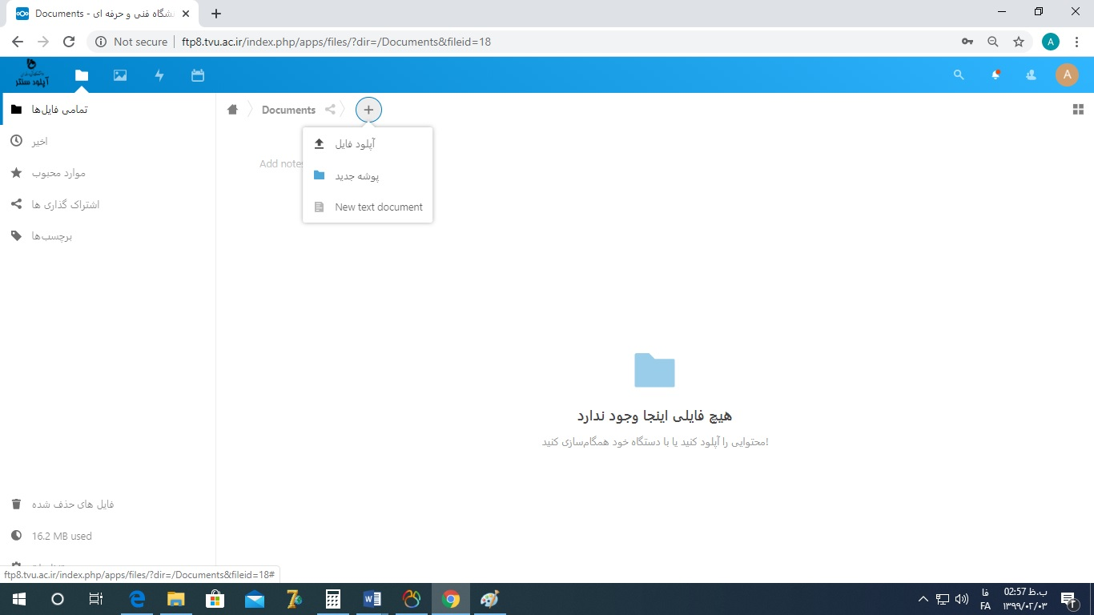

**پس از کلیک بر روی + (مطابق تصویر بالا) می توانید نسبت به ایجاد "پوشه جدید" یا "آپلود فایل" اقدام نمایید. جهت آپلود فایل، می بایست فایل مورد نظر را از سیستم خود کشیده و در فولدر مورد نظر رها نمایید (Drag and Drop). پس از آپلود فایل، بر روی فایل کلیک راست کرده، سپس "جزئیات" را انتخاب نمایید.**

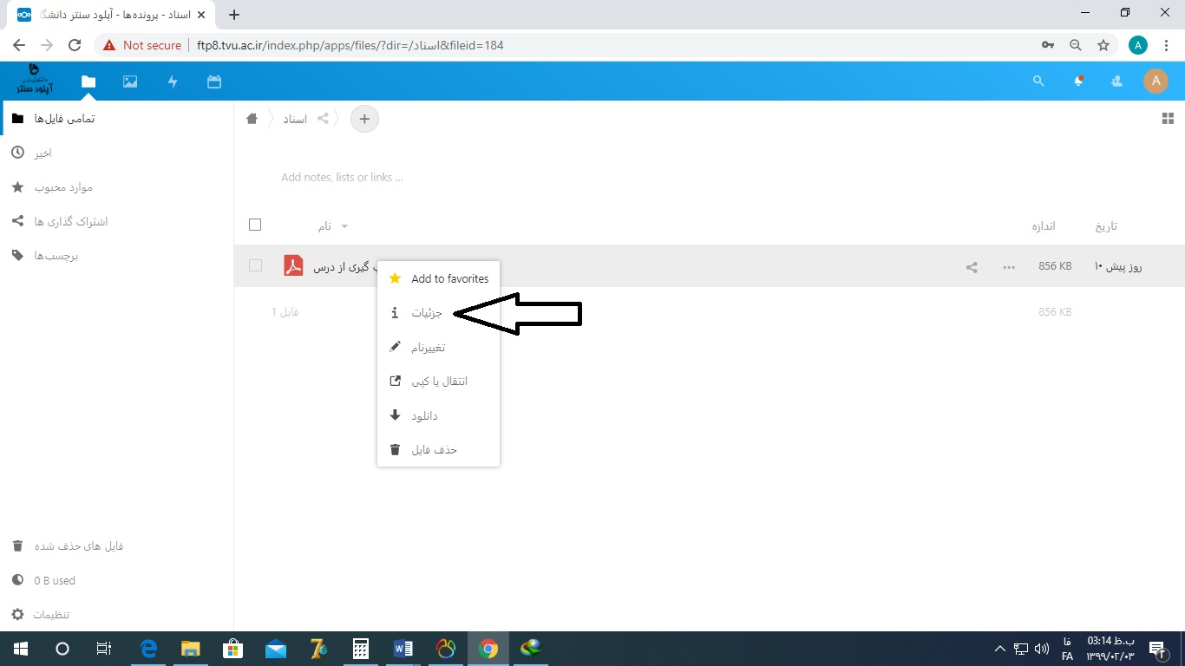

**سپس جهت ایجاد لینک مطابق با تصویر زیر، بر روی + کلیک نمایید.**

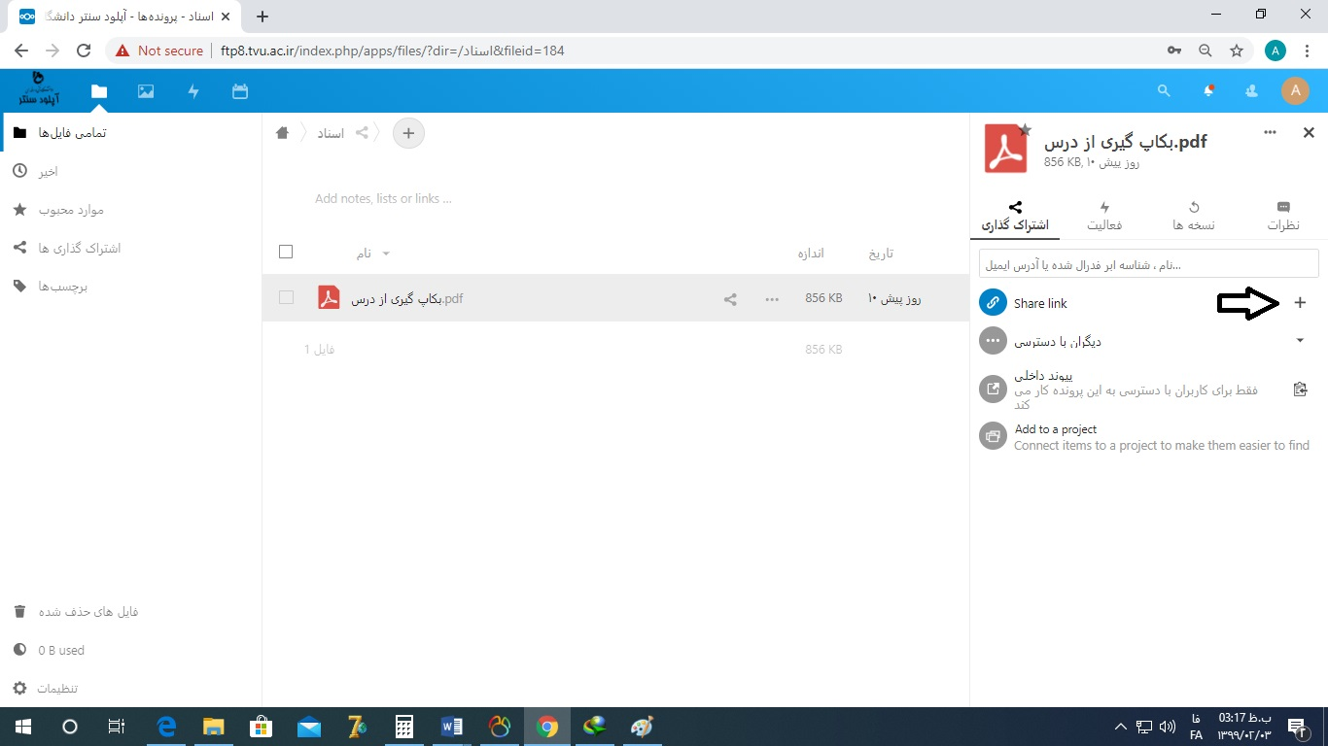

**سپس گزینه جدید کنار + ایجاد می گردد که می توانید آدرس لینک را کپی نمایید. در صورتی که می خواهید لینک را حذف کنید یا زمان دانلود یا دسترسیهای دیگری ایجاد کنید بر روی ... کلیک نمایید.**

